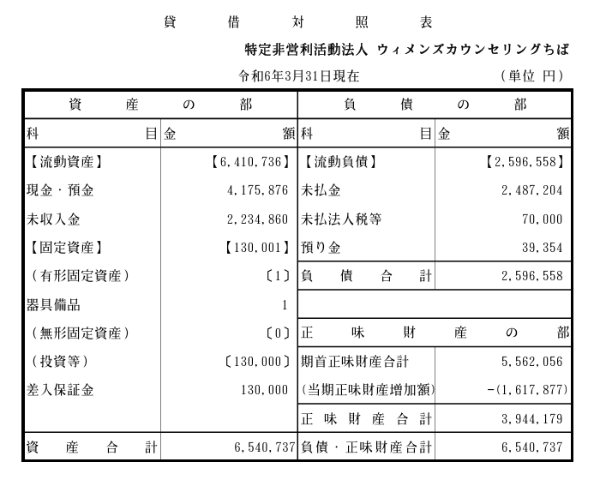
これは特定非営利活動促進法第28条の2第1項に規定する貸借対照表です。

